Petits Creusois
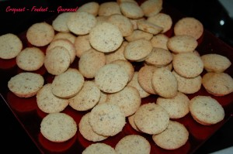Pour 60 biscuits
Préparation : 15 mn - Cuisson : 20 mn
- 35 g de noisettes en poudre
- 75 g de pralin
- 150 g de sucre (vanillé maison)
- 100 g de farine
- 100 g de beurre
- 4 blancs d'œufs
4 plaques en silicone d'empreintes mini tartelettes
Préchauffer le four à 150°C
Faire fondre le beurre.
Battre les blancs d'œufs en neige très ferme.
Mélanger dans un saladier le pralin, la poudre de noisettes, le sucre et la farine.
Ajouter le beurre fondu.
Incorporer quelques cuillerées de blancs d'œufs pour assouplir la préparation, puis incorporer le reste des blancs délicatement, à la spatule.
Remplir les empreintes.
Faire cuire 20 minutes (j'ai mis 2 grilles à la fois).
Laisser tiédir un peu avant de démouler.
Déposer les biscuits sur une grille et attendre qu'ils soient bien froids pour les ranger dans une boîte en métal.

